Тема уроку.  **Хмарні сервіси. Онлайн-перекладачі.**

**Цілі:**

* ***навчальна***: навчити використовувати веб-технології для створення персонального навчального середовища;
* ***розвивальна***: розвивати пізнавальні навички, креативність, дослідницькі навички, інформаційну культуру учнів;
* ***виховна***: виховувати уважність та відповідальність, бажання мати глибокі та якісні знання.

**Тип уроку**: Комбінований.

**Обладнання та наочність**: дошка, комп’ютери з підключенням до мережі Інтернет, підручник, навчальна презентація.

**Програмне забезпечення**: браузер, пакет офісних програм.

**Хід уроку**

**І. Організаційний етап**

Привітання, перевірка присутніх, перевірка готовності учнів до уроку.

**ІІ. Актуалізація опорних знань**

1. Вправа «Гронування»

Обговорення понять: персональне навчальне середовище, персональне веб-середовище, хмарні технології.

**ІІІ. Формулювання теми, мети й завдань уроку; мотивація навчальної діяльності**

*Слово вчителя* Вам відомо, що проектна діяльність передбачає створення і колективне опрацювання певних документів (презентацій, малюнків, текстових документів, карт тощо). Які веб-ресурси можна використовувати для підготовки проекта, окрім підручника? Чи можна зробити так, щоб декілька учнів, кожен зі своєю клавіатурою, одночасно редагували б якийсь документ? На ці питання ви зможете відповісти після сьогоднішнього уроку.

**IV. Сприйняття та усвідомлення нового матеріалу**

**Пояснення вчителя з елементами демонстрування презентації**

*(використовуються можливості локальної мережі кабінету або проектор)*

***Для облаштування та ефективної організації своєї навчальної роботи користувач створює персональне навчальне середовище (англ. Personal Learning Environment) — набір інструментів і сервісів, використання яких забезпечує конкретному користувачу досягнення власних освітніх цілей. Наприклад, це можуть бути набори: підручників, довідників, комп’ютерного ПЗ.***

***Широке застосування інформаційно-комунікаційних технологій створює особливі умови і для організації персонального навчального середовища, особливо щодо використання сучасних сервісів і ресурсів Інтернету:***

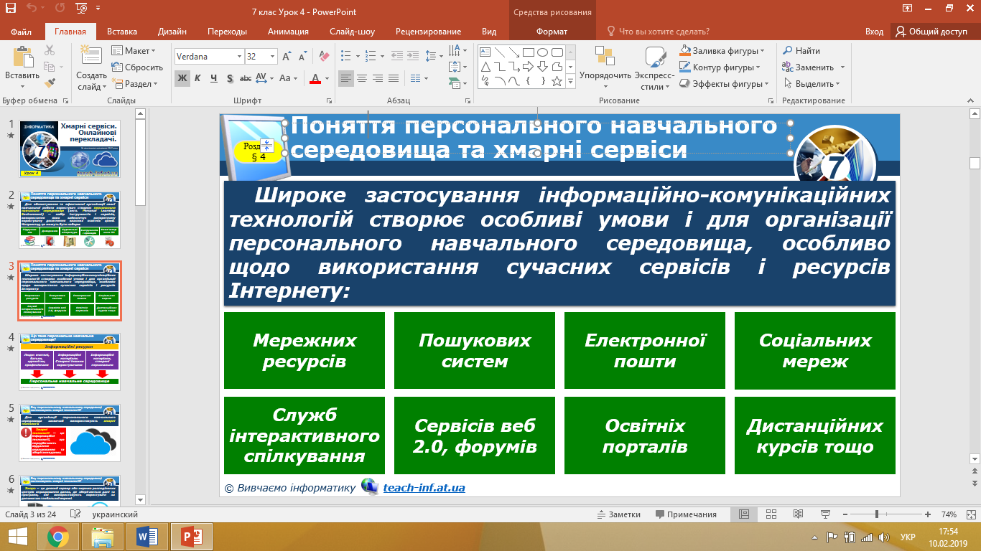

***Для організації персонального навчального середовища зазвичай використовують хмарні технології.***

***Хмарні технології — це інформаційні технології, що передбачають віддалене опрацювання та зберігання даних.***

***Хмара — це деякий сервер або мережа розподілених центрів опрацювання даних, де зберігаються дані та програми, які використовують користувачі за допомогою глобальної мережі.***

***Хмарні технології дають змогу споживачам використовувати програми без встановлення на власний комп'ютер й доступу до особистих файлів з будь-якого комп'ютера, що має доступ в Інтернет.***

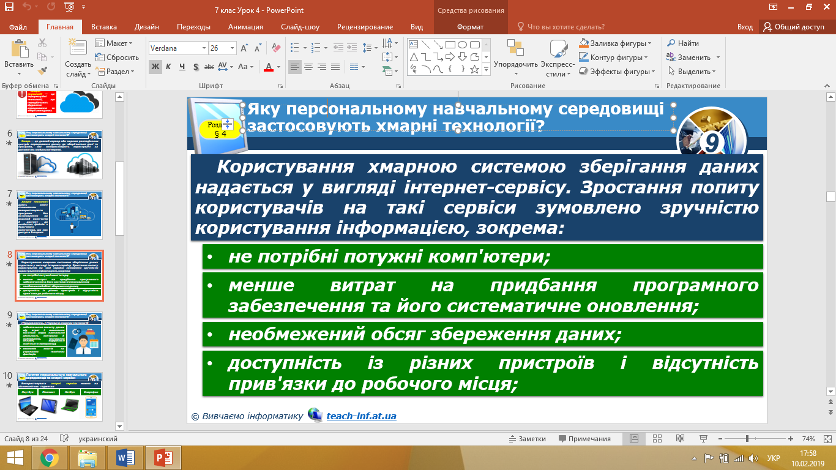***Користування хмарною системою зберігання даних надається у вигляді інтернет-сервісу. Зростання попиту користувачів на такі сервіси зумовлено зручністю користування інформацією, зокрема:***

***Використовувати хмарні сервіси можна на різноманітних гаджетах:***

***телефонах, планшетах, ноутбуках та ін.***

***Також використовувати хмарні сервіси можна незалежно від типу операційної системи, оскільки ці сервіси забезпечують підтримку роботи в різних операційних системах: Linux, Windows, Android, Apple.***

***Але користувачу доведеться пам'ятати пароль доступу, без якого дані назавжди залишаться у хмарному сховищі під замком. Найпростішим хмарним сховищем можна вважати скриньку електронної пошти, на яку можна відправляти дані самому собі.***

***Хмарні технології забезпечують мобільність користувача, без прив'язки до конкретного місця його знаходження, до конкретного комп'ютера, надають можливість мати постійний доступ до своїх ресурсів через Інтернет у будь-який час, економити кошти на обслуговуванні мереж і комп'ютерного обладнання, на придбанні програмного забезпечення.***

***До недоліків використання хмарних сервісів слід віднести:***

* *хмарна послуга надається завжди якоюсь компанією, відповідно, збереження даних користувача залежить від цієї компанії;*
* *поява хмарних монополістів;*
* *необхідність завжди бути в мережі для роботи;*
* *небезпека хакерських атак на сервер (при зберіганні даних на комп'ютері ви в будь-який час можете відключитися від мережі і очистити систему за допомогою антивірусу);*
* *можлива подальша монетизація ресурсу - цілком можливо, що компанії надалі вирішить брати за послуги плату з користувачів.*

***Сьогодні найбільш популярними є хмарні середовища:***

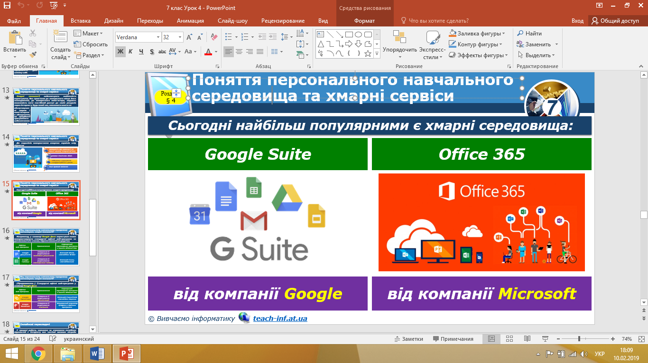

***Наприклад, у сховищі Google Диск користувач може використовувати стандартні офісні веб-програми та доповнювати їх список, підключивши інші додатки.***

***У процесі роботи, навчання чи отримання потрібних відомостей з Інтернету все частіше виникає потреба опрацювання текстів іноземною мовою. У таких випадках можна використовувати безкоштовні онлайнові словники та служби перекладу текстів.***

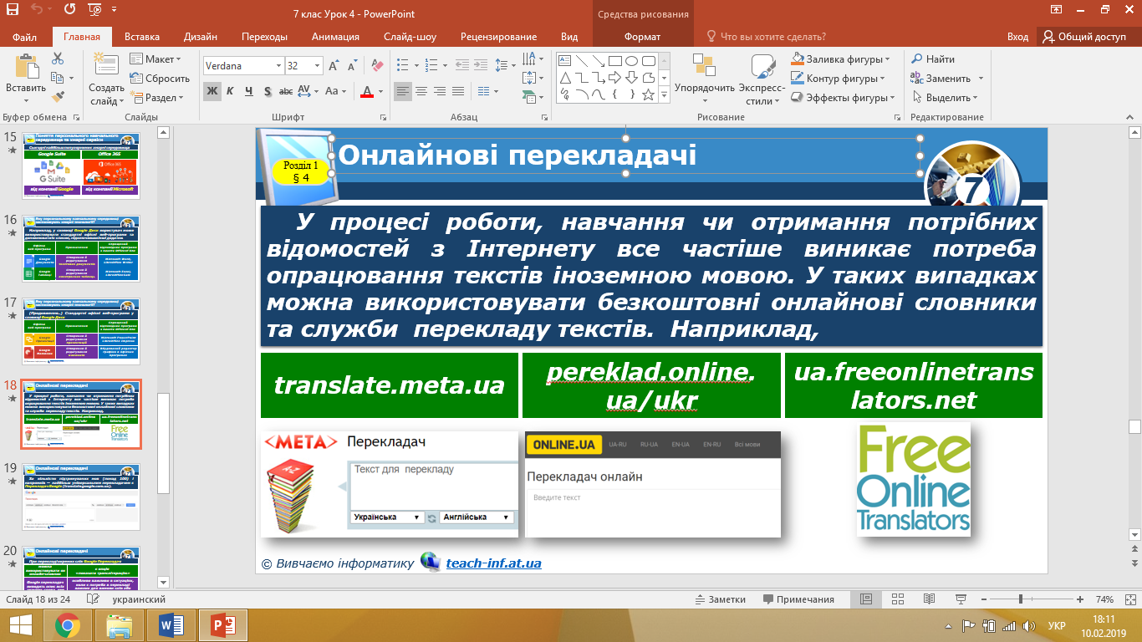

***За кількістю підтримуваних мов (понад 100) і напрямків — найбільш універсальним перекладачем є Перекладач Google (translate.google.com.ua).***

***При перекладі окремих слів Google Перекладач:***

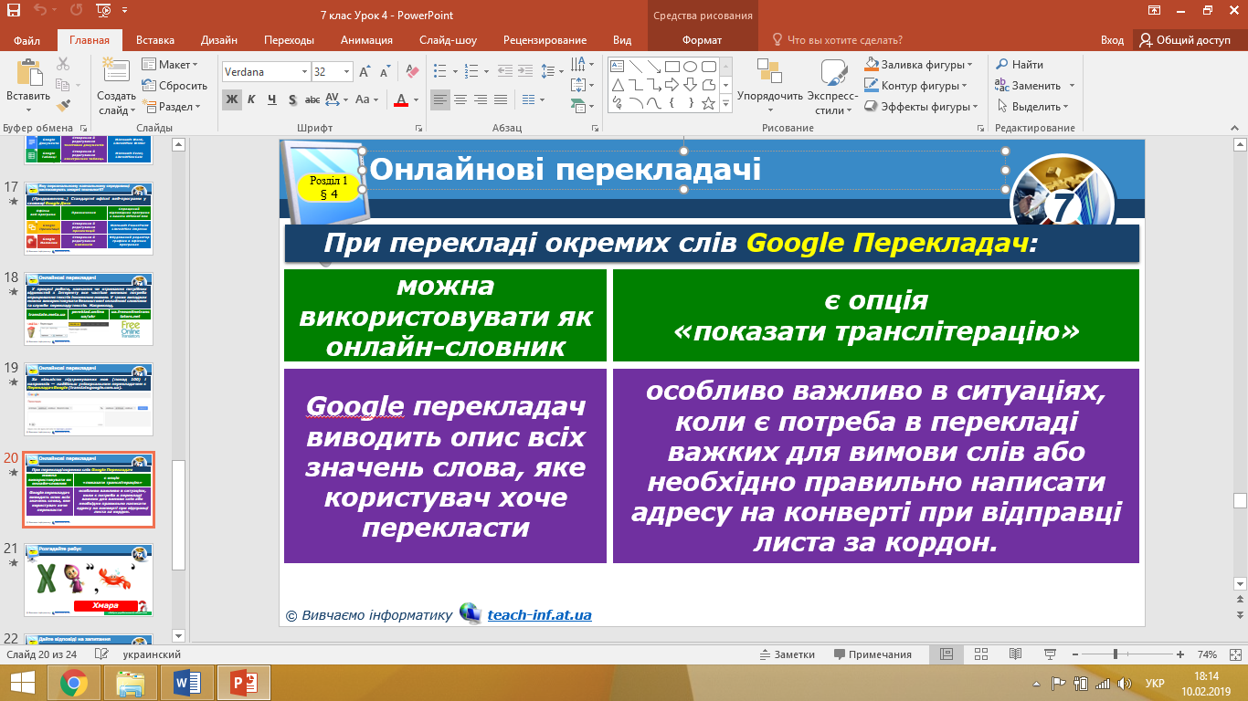

**Робота з підручником.**

**VI. Засвоєння нових знань, формування вмінь**

***Практичне завдання.***

**Завдання**. Створіть сховище для зберігання файлів у персональному навчальному середовищі засобами *Google Диск*.

1. У браузері відкрийте сторінку пошукової системи **Google**.
2. Якщо у вас є акаунт **Google**, то увійдіть до сервісу під своїм акаунтом. В іншому разі – зареєструйте персональний акаунт.

*Примітка*. Реєстрація акаунта Google нагадує реєстрацію електронної скриньки на звичайному поштовому сервері.

1. Перейдіть до списку сервісів, обравши інструмент **Додатки Google** у правому верхньому куті вікна браузера.
2. У списку сервісів, що відкрився, оберіть сервіс **Диск**.
3. На запит служби підтримки оберіть персональний акаунт доступу до диска, якщо наданому комп'ютері працює ще декілька користувачів. Натисніть кнопку **Продовжити** (*Continue*).
4. Розгляньте структуру сховища.

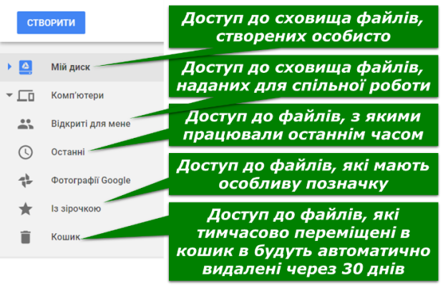

***Робота за комп’ютером***

1. *Повторення правил безпечної поведінки за комп’ютером.*
2. *Інструктаж учителя.*
3. *Практична робота за комп’ютерами.*
4. *Вправи для очей.*

**VIІ. Підбиття підсумків уроку**

1. **Виконайте вправу за посиланням** [**https://learningapps.org/20195035**](https://learningapps.org/20195035)

**2. Які хмарні сервіси ми з вами розглядали сьогодні на уроці. Перейдіть за посиланням і відсортуйте типи он-лайн сервісу та їх позначення.** [**https://learningapps.org/4913236**](https://learningapps.org/4913236)



**3. Які переваги мають хмарні сховища?**

**4. Які недоліки хмарних сховищ?**

**5. Назвіть найпопулярніші хмарні середовища.**

**VІІI. Домашнє завдання**

**ІХ Оцінювання роботи учнів**